12-13 august 2017
RAPORT de WEEKEND

Calificativ:  NEUTRU | - | RFIRomânia -13:06  0min 59sec
Evoluţia preţurilor la energia electrică în primele trimestre a fost excepţională, lucru pe care nu l-am văzut pe alte pieţe din regiune, a declarat directorul financiar al E.ON. Autorităţile trebuie să monitorizeze situaţia şi să se gândească la mecanisme pentru a preveni astfel de evoluţii, mai spune acesta. Declaraţiile vin în contextul în care premierul Mihai Tudose a anunţat că va cere Parlamentului o anchetă la ANRE pe tema situaţiei din sistemul energetic.

Calificativ:  NEUTRU | Energia viitorului, din plante şi bacterii | TVR2-19:20  2min 49s  TVR1-20:13  2min 43s
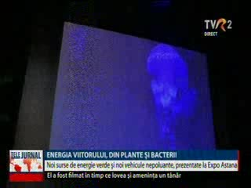 | De la un an la altul, oamenii de ştiinţă descoperă noi tehnologii pentru utilizarea energiei regenerabile. Câteva dintre acestea sunt prezentate în cadrul unei expoziţii internaţionale din Astana. Şi România a participat la această expoziţie cu proiectul laserului de la Măgurele.

Calificativ:  NEUTRU | Furtunile lovesc din nou România | RomâniaTV-20:08  1min 23s
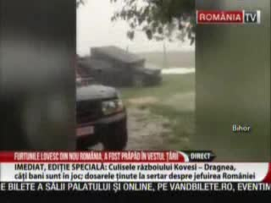 | După valul de caniculă din ultimele zile furtunile au lovit din nou România. Vântul a suflat cu circa 60 de kmh în Caraş-Severin, unde mai multe localităţi au rămas fără curent electric din cauza firelor de alimentare care s-au rupt.

